**一、要不要生气**

**怯于公战——怯于参与公共建设**

**后果：纵容恶的横行**

**纵容有关部门不作为**

**危及自己及他人甚至下一代（法制、健康）**

**勇于私斗——勇于计较个人得失**

**后果：殃及无辜**

**损害生命尊严**

**不是现代公民负责任的态度。（“能独立地表达自己的观点，却不傲慢，能正直地表示服从，却不卑躬屈膝。能积极地参与国家的政策，看到弱者知道同情，看到邪恶知道愤怒，这样我认为他才算是一个真正的公民。”）**

**后果：你把制度弄乱了，付出的社会成本更大。**

**二、中国人生气的原因**

**1.物质匮乏到公共品匮乏**

**2.安全感缺失（医生觉得被病人妖魔化，病人觉得被医生宰；富人觉得被穷人仇视，穷人觉得被富人剥夺；官员觉得被舆论盯着很弱势。）**

**3.浮躁的情绪（这是每个人都要说话但却没有人想听的年代。）**

**4.法制缺失，规则意识淡漠造成的普遍不讲理。**

**三、生气有用吗？**

**1.生气可以伸张正义**

**2.扼杀平庸的恶（阿道夫·艾希曼是二次世界大战上臭名昭著的战犯。他的官阶不高，只是党卫队中校，但是他曾经担任过德国第三帝国保安总部第四局B-4科的科长，是犹太种族大清洗的前线指挥官。艾希曼是第三帝国的“犹太人问题专家”，1941年，他接受党卫队情报部首脑莱茵哈德·海德里希的指令，负责执行旨在彻底消灭犹太人的“最终方案”。艾希曼开始组织运送整个欧洲的犹太人，将他们收容到死亡营，进行集体屠杀。在他的监督下，奥斯维辛集中营的屠杀生产线创造了令人望而生畏的记录：每天杀害一万两千人。到二战结束，共有五百八十万犹太人因“最后方案”而丧生。为此，艾希曼又被称为“死刑执行人”。**

**在人们的想象中，像艾希曼这样的战犯，一定是十恶不赦的魔鬼。但阿伦特却发现，坐在被告席上的艾希曼，看起来相当平庸。他个子不高，带着眼镜，外貌普通。他为人呆板乏味，缺乏想象力，甚至连狡猾都算不上，无法流畅地为自己实施辩护。他重视权势，从来不会忘记用头衔来呼唤检察官。与其说艾希曼是个与生俱来的恶魔，不如说他更像是一个办公室里履行业务的官吏。而他也确实是用这样的方式来理解自己的行为——发出对犹太人进行清洗的指令的人并不是他，他只是遵照这样的指令，保证这一指令能够得到高效实施。按照艾希曼的原话，“我本人对犹太人并没有仇恨”。他甚至看到了犹太人的尸体，都会因恐惧而呕吐。他残杀犹太人，除了为了升职，有着强烈的出人头地的愿望以外，看不出其它的动机。**

**阿伦特指出，艾希曼不是恶魔，也不是虐待狂。在他身上，体现出的是平庸的恶。这种恶是现代性的产物。现代社会的管理制度，将人变成复杂管理机器上的一个个齿轮，人被非人化了。在像第三帝国时期的德国这样的极权社会中，人们对权威采取了服从的态度，用权威的判断代替自己的判断，平庸到了丧失了独立思想的能力，无法意识到自己行为的本质和意义。**

**不假思索服从还是相信自己的价值判断，相信每一个身临其境的人一定都会体会到抉择的艰难。但是阿伦特在《耶路撒冷的艾希曼》中清晰地指出，虽然艾希曼的恶是平庸的恶，我们甚至可以要求体制来担负一部分责任，但是，这并不等于说艾希曼本人无罪。艾希曼用接受上级命令来替代个人的道德判断，放弃思考，拒绝正视自己行为的意义，他必须为自己行为带来的后果负责任。阿伦特认为，无论在什么样的体制面前，人们始终应该坚持辨别善恶的能力，坚持倾听内心的道德律令。平庸的恶，依然是恶，它所带来的伤害，并不亚于极端的恶，甚至还会造成更为巨大的破坏力）**

**3.从文明走向文明，而不是退向野蛮。**

**四、我们要宽容吗？**

**键盘侠做正义的审判**

**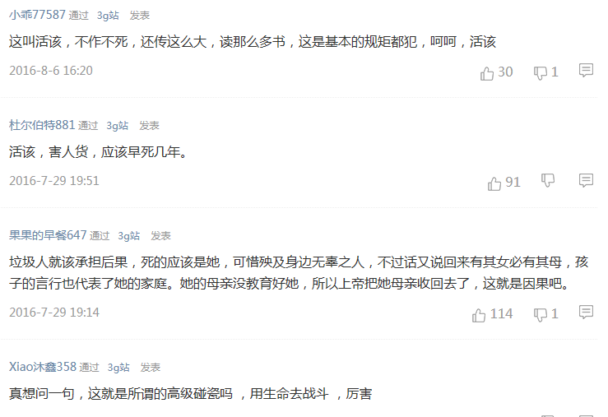**

**C:\Users\user\AppData\Roaming\Tencent\Users\150489312\QQ\WinTemp\RichOle\P)$~04HZH)_EYP~H5R(GW{Y.png**

**7月23日15时许，延庆区北京八达岭野生动物园内发生一起老虎伤人事件，致1死1伤。悲剧实在罕见，立即引发大家的点击转发关注。7月27日《人民日报》发表评论《舆论别成另一只伤人“老虎”》。文章说：利用闲暇时间带着孩子旅游的女士出了意外，发生了死伤悲剧，人们的关注，难道不应首先是对遇难者表达哀伤、为伤者祈祷、为这个遭遇不幸的家庭给予同情吗？但舆论场上，猜疑的、指责的、嘲弄的、演绎的，依然不乏少数，甚至还有人因为游客自行下车这一细节，而用“活该”甚至“作死”这样的词来表达。难怪，很多人看到诸如此类的文章和议论，忍不住说：起码的同情心都到哪里去了？我们不是都无比渴望“社会是温暖的”，为什么却对一起悲剧当事人如此刻薄与冷漠呢？当段子比事实多、戏谑比反思多、冷嘲热讽比切身关怀多时，这样的“关注”，难免变味。这个现象倒值得引起重视。现在，当越来越多的人进入了移动互联网和社交媒体、开始手持“全民话筒”时，如果讨论开始冒犯他人的隐私、尊严，无异于是对悲剧承受者个人与家庭的二次伤害。**

**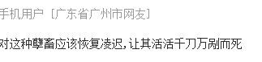**

**大众如何审判哪些被认定犯了不可饶恕的罪行的人。我们通过谩骂与诅咒杀人犯，为他们编排注射死亡之残忍一百遍的处罚，才更符合我们队自我正义的需要。而在表演正义的狂欢中，我们往往忽略在“实践正义”过程中，恰好是在行使与杀人犯同样的残忍。**

**民意一旦主导法庭，代表公正的最后一道防线就不再是法庭，而是分贝最高的那一部分民意。**

**谨以此文献给那些为公益、为社会文明进步而“多管闲事”的人们。。。**

**“我只是讨厌屈服”——柴静采访郝劲松**

**柴静·观察**

**柴静专栏**

**“我只是讨厌屈服”——柴静采访郝劲松**

**10：03，北京市第一中级人民法院。**

**郝劲松坐在原告的位子上开口说话，“审判长，通知我的开庭时间是10：00，被告迟到，我是否能得到合理解释？”**

**审判长看他一眼，说“现在你先听从法庭的程序”，冲书记员挥了下手。**

**书记员立刻跑出去大声叫“北京地铁公司！北京地铁公司！”**

**片刻，两位男士夹着公文包，匆匆入门，在被告席上落座。**

**原被告双方目光交汇的一刹那，法庭非常安静。我明白了郝劲松为什么说“不管你有多强大，包括一个国家部委，当你被告上法庭的时候，你是被告，我是原告，大家坐在对面，中间是法官。你和我是平等的”。**

**这是一场关于五角钱的官司，他在地铁使用了收费厕所，认为收这五角钱不合理，所以把北京地铁公司告上法庭。**

**两年多时间，他打了7场这样的官司－－他在火车餐车上买一瓶水，要发票。**

**列车员都笑了“火车自古没有发票”。**

**他于是起诉铁道部，国家税务总局……一次一次。**

**“在强大的力量面前人们往往除了服从别无选择，但是我不愿意。”他说，“我要把他们拖上战场，我不一定能赢，但我会让他们觉得痛，让他们害怕有十几二十几个像我这样的人站出来，让他们因为害怕而迅速地改变。”**

**“钱数这么小，很多人觉得失去它并不可惜。”我说。**

**“今天你可以失去获得它的权利，你不抗争，明天你同样会失去更多的权利，人身权，财产权，包括土地、房屋。中国现在这种状况不是偶然造成的，而是长期的温水煮青蛙的一个结果，大家会觉得农民的土地被侵占了与我何干？火车不开发票，偷漏税与我何干？别人的房屋被强行拆迁与我何干？有一天，这些事情都会落在你的身上。”**

**“但是一个人的力量能改变什么呢？”**

**“看看罗莎·帕克斯，整个世界为之改变。”他说。**

**帕克斯是美国一个黑人女裁缝，1955年12月1日，在蒙哥马利市，42岁的她在一辆公共汽车上就座。按照当时的惯例，美国南部公共汽车上实行种族隔离，座位分为前后两部分，白人坐前排，黑人坐后排。**

**那天晚上人很挤，白人座位已占满，有白人男子要求坐在黑人部分最前排的她让座，遭到了拒绝。**

**当司机要求乃至以叫警察恐吓黑人让座时，坐在前排的其他三个黑人站了起来，唯独帕克斯倔强地牢坐不起。**

**如果是一个孩子或是老人，也许她会站起来，但这次，她厌烦了她和其他美国黑人每天在生活中所受到的不公平对待。**

**她说：“我只是讨厌屈服。”**

**她成了上世纪50年代美国第一个拒绝给白人让座的黑人，然后她因公然藐视白人而遭逮捕。**

**她的被捕引发了蒙哥马利市长达381天的黑人抵制公交车运动，组织者是当时仍名不见经传的牧师马丁·路德·金，这个名字后来被冠以反种族隔离斗士和诺贝尔和平奖得主的荣誉。这场运动的结果，是1956年最高法院裁决禁止公车上的“黑白隔离”，帕克斯从此被尊为美国“民权运动之母”。**

**事实上，她并没有组织或领导50年前那场民权运动，她只是在适当的时刻表现了一个平凡人的勇气，而这种勇气迫使整个国家重新审视并改变了原有的社会道德体系。**

**五十年后，美国国务卿赖斯说：“没有她，我不可能站在这里。”**

**“你以谁的名义在诉讼？”我问郝劲松。**

**“公民。”**

**“公民和普通人的区别是什么？”**

**“能独立地表达自己的观点，却不傲慢，能正直地表示服从，却不卑躬屈膝。能积极地参与国家的政策，看到弱者知道同情，看到邪恶知道愤怒，这样我认为他才算是一个真正的公民。”**

**他打赢铁路发票的官司后，很多人以为他会和铁路结下梁子。**

**但他说起他乘车时，乘务长亲自端来饭菜，问他：“发票你现在要还是吃完再说？”**

**呵呵。**

**“你靠什么赢得尊重？”我问。**

**“靠我为了自己权利所做的斗争。权利是用来伸张的，否则权利只是一张纸。”他说。**

**我停顿了一下，问他最后一个问题：“你想要一个什么样的世界？”**

**这个34岁的年轻人说，“我想要宪法赋予我的那个世界。”**